«Гонки под контролем»
банковские переводы
Проект по системному программированию
Ретунский Савелий
Группа 24140

1. Цель проекта
Разработать на языке C многопоточную модель банковских переводов, показать состояние гонки и взаимную блокировку, затем устранить эти ошибки и проверить корректную версию тестами и инструментами диагностики.

2. Постановка задачи
Модель содержит 10 счетов. Начальный баланс каждого счета равен 10 000, общая сумма составляет 100 000. Потоки-клиенты выполняют переводы между счетами. При переводе сумма списывается со счета-источника и зачисляется на счет-получатель.
Главный инвариант: после завершения всех потоков сумма балансов должна оставаться равной 100 000. При этом программа должна корректно обрабатывать недостаток средств и перевод на тот же счет, не терять деньги и не зависать.
Версия | Файл | Назначение
1. Сломанная | src/bank_broken.c | Операции с балансами без синхронизации, демонстрация race condition.
2. С deadlock | src/bank_deadlock.c | Захват двух мьютексов в порядке from/to, возможна взаимная блокировка.
3. Корректная | src/bank_fixed.c | Захват мьютексов по возрастанию индекса, проверка и перевод внутри критической секции.

3. Среда и структура проекта
Среда выполнения: Ubuntu 20.04.6 LTS в VirtualBox. Основная сборка выполнена GCC 9.4.0. Для ThreadSanitizer дополнительно установлен GCC 10 и пакет libgcc-10-dev, поскольку исходная сборка TSan завершалась ошибкой поиска libtsan_preinit.o.
Структура каталогов:
bank_transfers/
src/bank.h
src/bank_broken.c
src/bank_deadlock.c
src/bank_fixed.c
tests/test_bank.c
bench/bench_bank.c
Makefile
build/ - скомпилированные исполняемые файлы

4. Ключевая логика
В сломанной версии отсутствуют мьютексы. Несколько потоков могут одновременно прочитать один баланс, пройти проверку и записать результат на основе устаревшего значения. Это приводит к потере обновлений.
В версии с deadlock мьютексы используются, но сначала захватывается счет from, затем счет to. Два встречных перевода могут привести к циклу ожидания: один поток удерживает первый мьютекс и ждёт второй, а другой поток делает обратное.
В корректной версии сначала определяется меньший и больший индекс счетов. Все потоки захватывают мьютексы в одном порядке, проверяют баланс, выполняют списание и зачисление и освобождают мьютексы в обратном порядке. Для from == to выполняется немедленный возврат без изменения баланса.

5. Проверки T1-T7
Тест | Проверка | Ожидаемый результат | Результат по скриншотам
T1 | Инициализация счетов | Сумма 100 000 | Пройден, разница 0.
T2 | Перевод 100 со счета 0 на счет 1 | Первый баланс 9 900, второй 10 100; сумма прежняя | Пройден.
T3 | 1000 переводов в одном потоке | Все переводы успешны, сумма не меняется | Пройден.
T4 | 8 потоков по 1000 переводов | Сумма 100 000, нет гонки | В fixed пройден.
T5 | Недостаточно средств | Возврат -1, балансы прежние | Пройден.
T6 | Перевод самому себе | Возврат 0, баланс прежний | Пройден.
T7 | 16 потоков по 10 000 переводов | Сумма 100 000, выполнение менее 30 секунд | В fixed пройден.

6. Ход выполнения и скриншоты

Подготовка среды и каталога проекта
Команды подготовки окружения и перехода в каталог проекта.
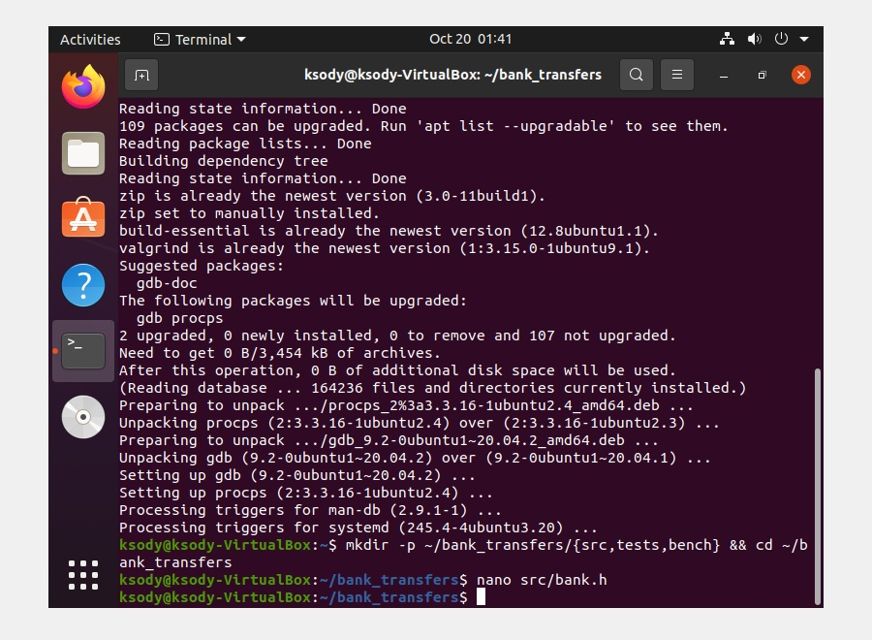
Рисунок 1. Подготовка пакетов и создание рабочего каталога bank_transfers.

Создание файлов проекта
Команда ls -R показывает src, tests, bench и их содержимое.
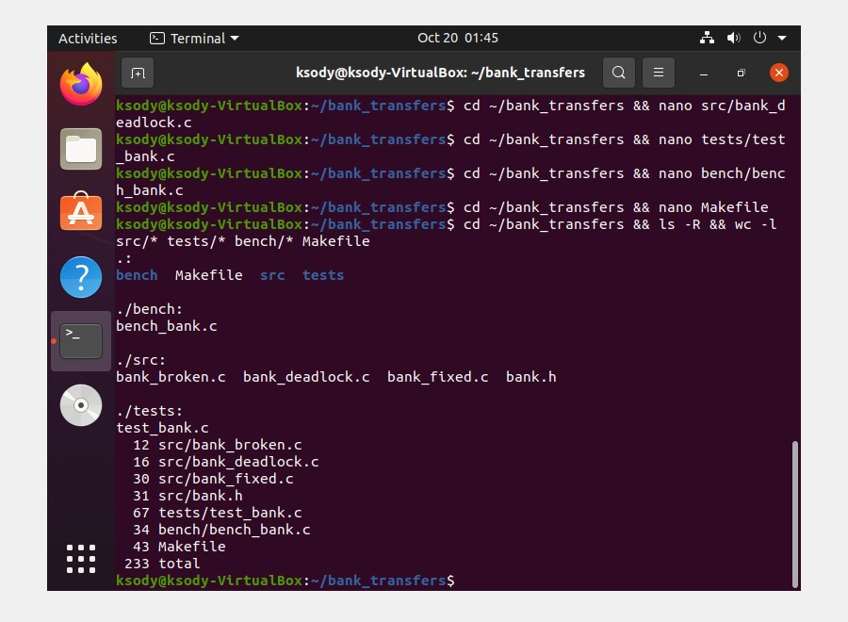
Рисунок 2. Файлы исходного кода, тестов и Makefile созданы; структура каталогов проверена.

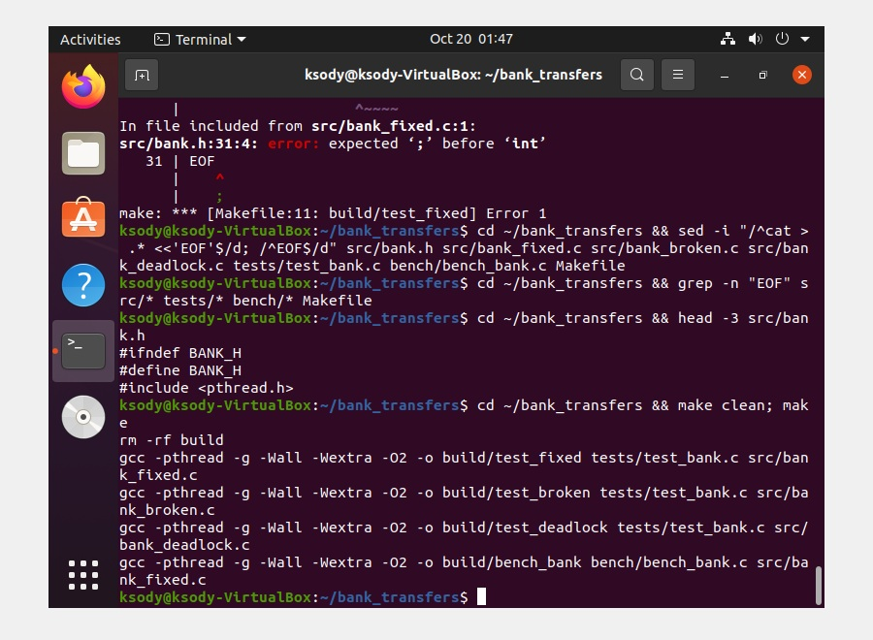

Проверка корректной версии
Сумма балансов равна 100000, все проверки отмечены [OK], в конце выведено ALL TESTS PASSED.
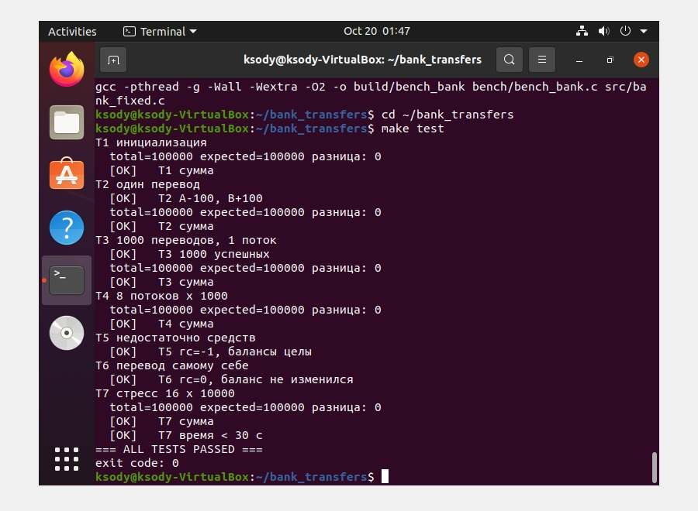
Рисунок 4. Запуск make test: все тесты T1-T7 завершились успешно, exit code 0.

Повторные запуски тестов
На видимых запусках сумма совпала с ожидаемой, разница равна 0.
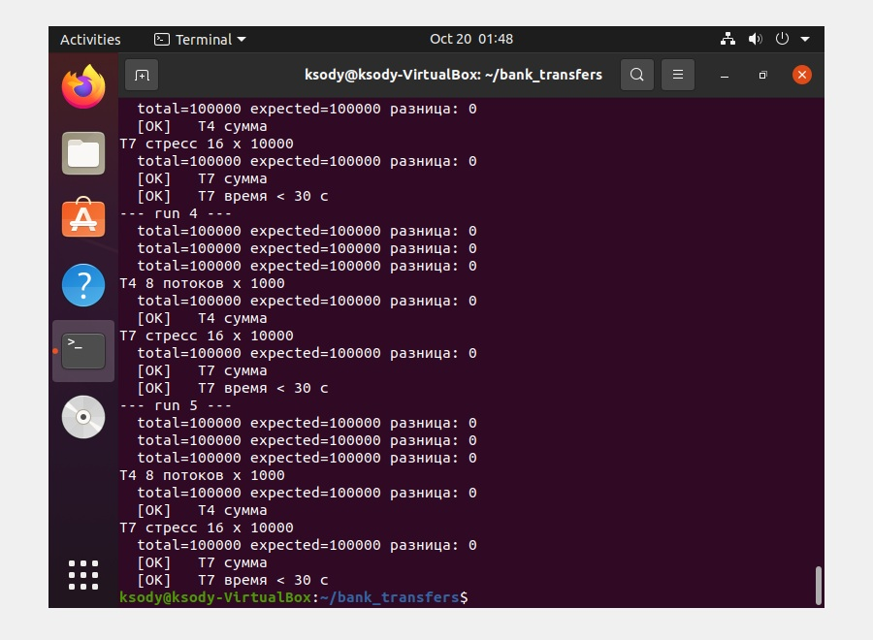
Рисунок 5. Повторная проверка сумм после параллельных переводов.

Проверка сломанной версии
В повторных запусках bank_broken зафиксированы отклонения итоговой суммы балансов от ожидаемого значения 100000. Это подтверждает воспроизведение race condition. Из-за отсутствия синхронизации потоки могут одновременно читать одни и те же значения балансов и перезаписывать изменения друг друга.
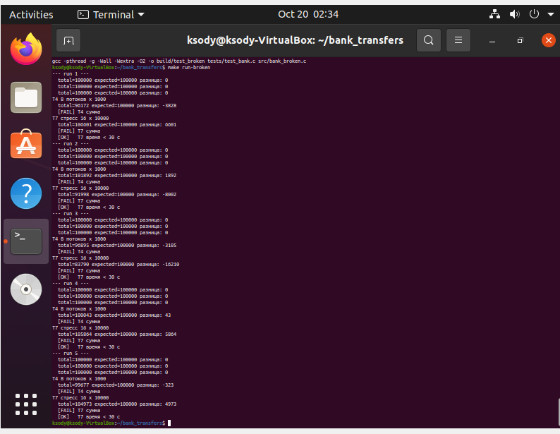
Рисунок 6. Пять запусков bank_broken. Зафиксировано нарушение инварианта общей суммы балансов.
.

Запуск версии с deadlock
При запуске bank_deadlock программа зависает на тесте T4 при параллельных переводах. Причина зависания - взаимное ожидание потоками мьютексов. Автоматическое завершение программы по тайм-ауту показано на рисунке 9.
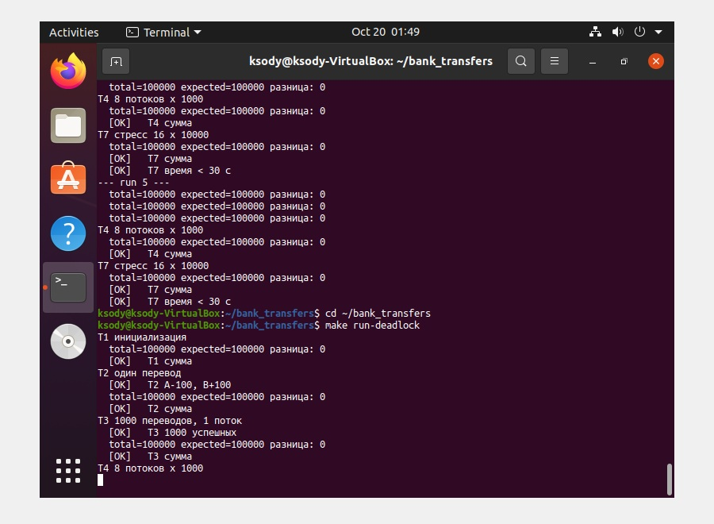
Рисунок 7. Тесты доходят до T4 и зависают при параллельных переводах.

Повторная проверка зависания
Запуск не завершился штатно. Этот снимок относится к диагностике deadlock.
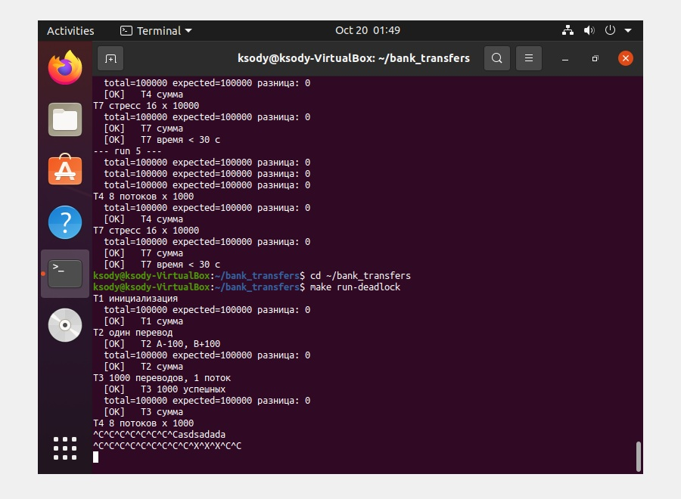
Рисунок 8. Процесс остается на T4; попытки прерывания показаны в терминале.

Остановка зависшей версии
Программа была запущена через timeout 30s. После истечения 30 секунд команда автоматически остановила зависший процесс и вернула код завершения 124. Это подтверждает, что тест не завершился самостоятельно.
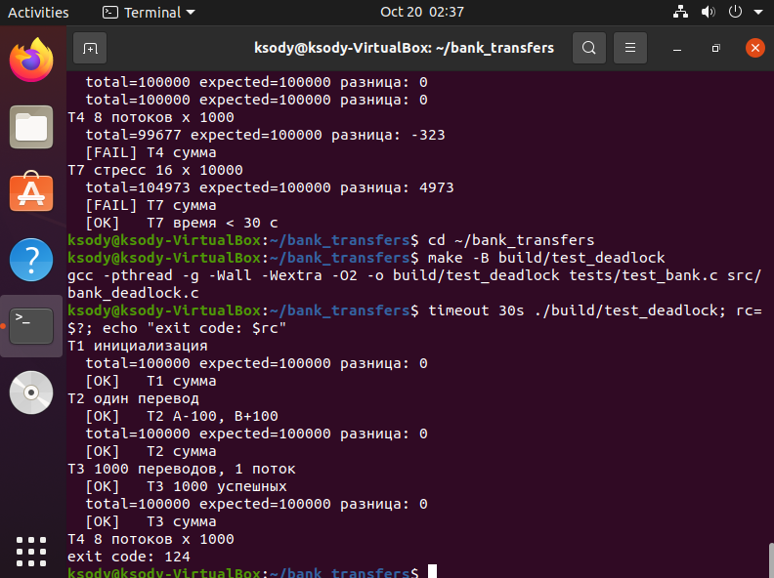
Рисунок 9. Автоматическое завершение bank_deadlock через timeout 30s. Код завершения 124.
.

Прямой запуск исполняемого файла deadlock
Повторный прямой запуск подтверждает, что зависание связано с многопоточным тестом.
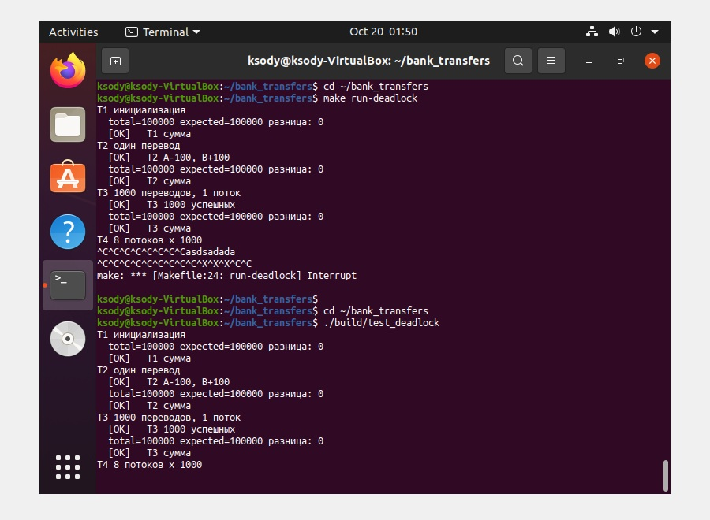
Рисунок 10. Программа снова зависает на T4 при запуске build/test_deadlock.

Состояние потоков при deadlock
Это соответствует блокировке потоков на мьютексах, а не активным вычислениям.
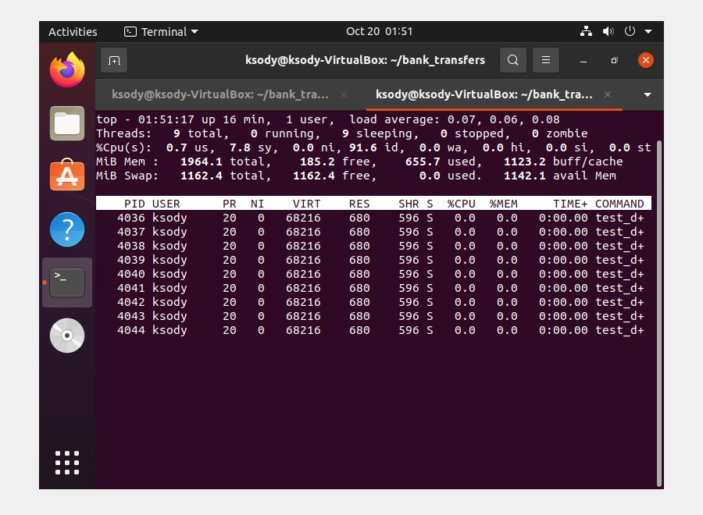
Рисунок 11. В top видны 9 потоков в состоянии ожидания и загрузка CPU около 0%.

Трассировка deadlock через GDB
Стек вызовов подтверждает ожидание мьютексов в версии bank_deadlock.c.
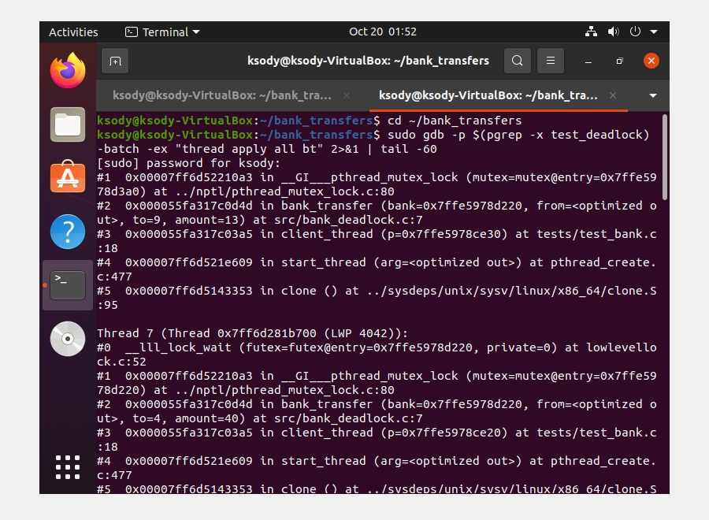
Рисунок 12. Команда thread apply all bt показывает потоки внутри pthread_mutex_lock и bank_transfer.

Проверка ThreadSanitizer
При проверке исправленной версии программы с помощью ThreadSanitizer предупреждений о гонках данных обнаружено не было.
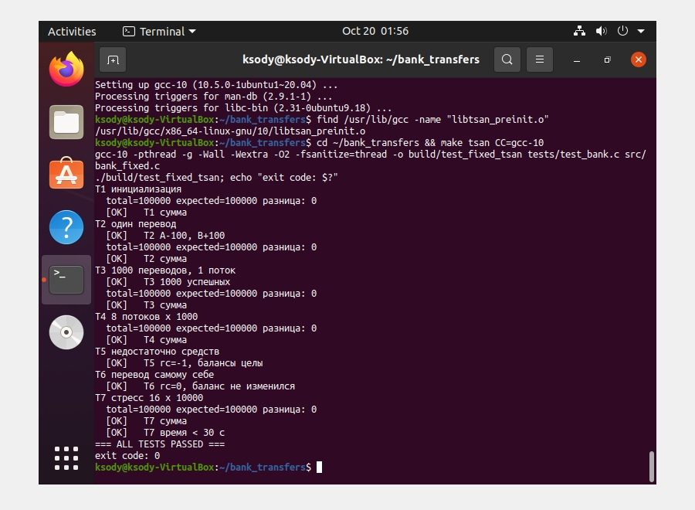
Рисунок 13. Сборка и запуск TSan с помощью gcc-10; все тесты завершились успешно, exit code 0.

Проверка утечек через Valgrind
Вывод Valgrind не показывает утечек памяти.
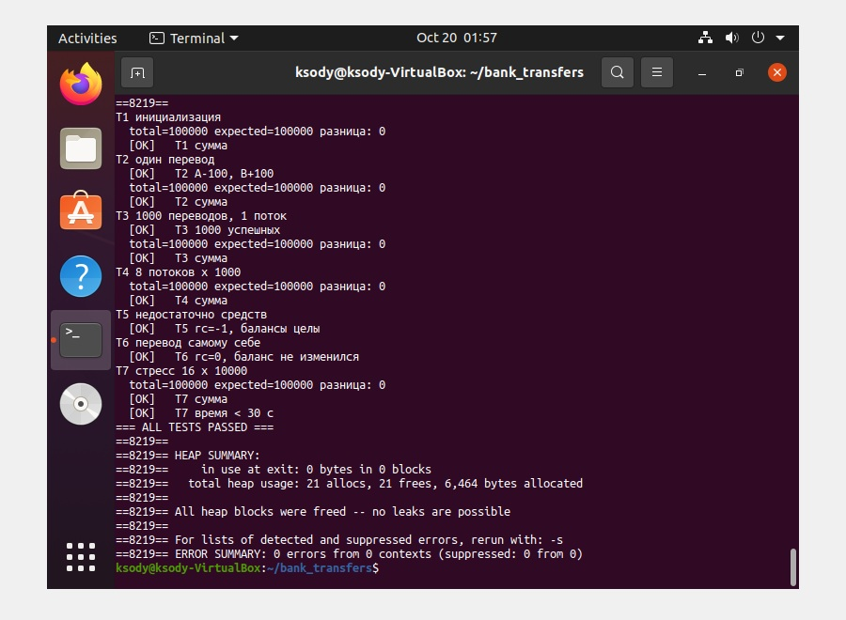
Рисунок 14. Все блоки памяти освобождены, ERROR SUMMARY: 0 errors.

Стресс-тест корректной версии
T7 пройден, итоговая сумма 100000, все тесты прошли.
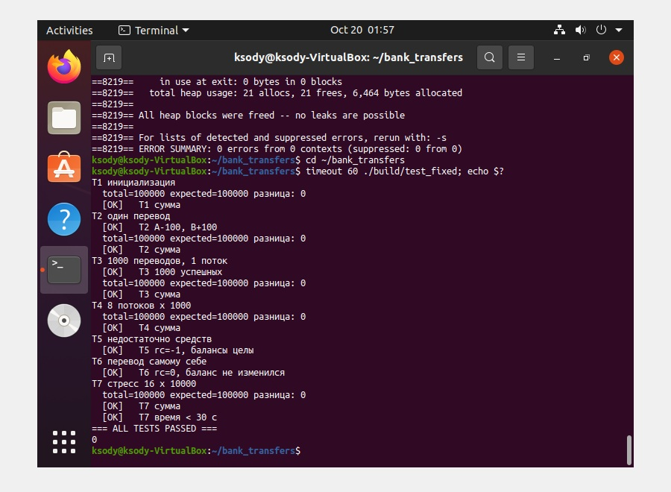
Рисунок 15. Запуск timeout 60 ./build/test_fixed завершился с кодом 0.

Измерение производительности S8
Для всех пяти запусков total_ok=YES.
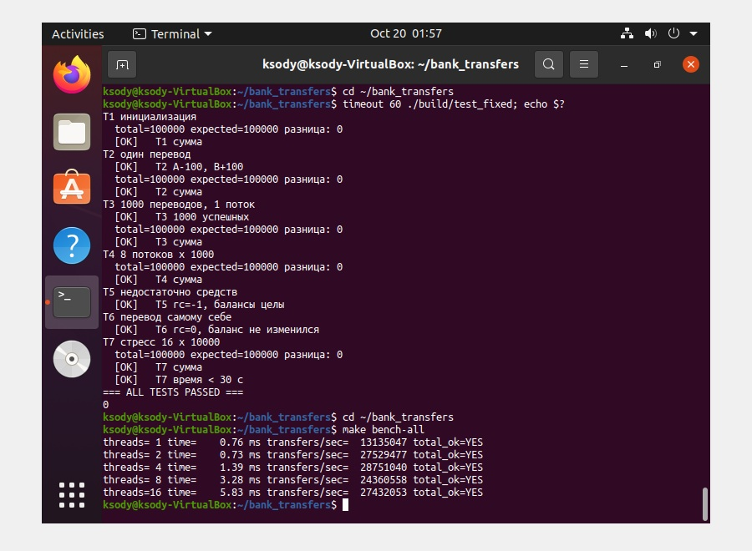
Рисунок 16. bench-all выполнен для 1, 2, 4, 8 и 16 потоков.

Проверка реализации bank_fixed.c
В коде виден общий порядок захвата мьютексов: сначала меньший индекс, затем больший.
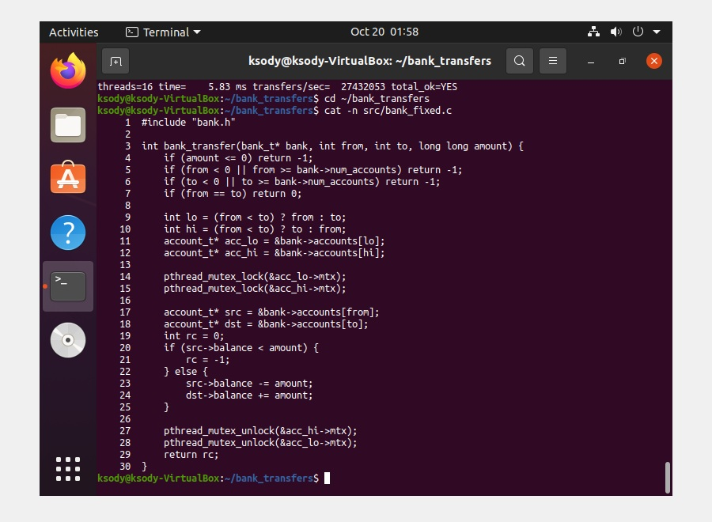
Рисунок 17. Вывод листинга корректной функции bank_transfer.

7. Сводка доказательств S1-S8
Пункт | Что подтверждено | Ограничение по сохранённым скриншотам
S1. Race condition | На рисунке 6 зафиксированы отклонения общей суммы балансов. Race condition воспроизведена. | Во всех пяти запусках bank_broken зафиксированы отклонения общей суммы балансов от ожидаемого значения. Гонка данных воспроизведена.
S2. Deadlock | На рисунке 9 показаны запуск через timeout 30s и код завершения 124. | Программа зависает при выполнении теста T4. После ожидания 30 секунд команда timeout завершает процесс с кодом 124. Взаимная блокировка подтверждена.
S3. top | Ожидание потоков и CPU около 0%. | Подтверждено скриншотом 11.
S4. Fixed | T1-T7 пройдены, exit code 0. | Подтверждено скриншотом 4.
S5. TSan | Все тесты завершились успешно на gcc-10. | ThreadSanitizer не обнаружил гонок данных в исправленной версии программы.
S6. Valgrind | Нет утечек и ошибок памяти. | ERROR SUMMARY: 0 errors.
S7. Stress | Тест fixed завершился с кодом 0, T7 пройден. | Подтверждено скриншотом 15.
S8. Benchmark | Есть результаты для 1/2/4/8/16 потоков, total_ok=YES. | Значения перенесены в таблицу ниже.

8. Проблемы при выполнении и решения

8.1. Ошибки компиляции из-за строк cat/EOF
Сначала make выдавал множество ошибок в src/bank.h и tests/test_bank.c. Причина была в том, что при написании кода в начало и конец файлов попали служебные строки cat > ... << EOF и EOF. Компилятор воспринимал их как исходный код C.
Строки были удалены командой sed -i "/^cat > .* <<'EOF'$/d; /^EOF$/d" с перечислением файлов проекта. После проверки grep -n "EOF", просмотра первых строк bank.h и выполнения make clean; make сборка прошла успешно.

8.2. Ошибка сборки ThreadSanitizer
При make tsan линковщик не находил libtsan_preinit.o. Диагностика показала несовпадение версий: GCC 9.4.0 и установленная библиотека libtsan 10.5.0. Для TSan были установлены gcc-10 и libgcc-10-dev, после чего сборка и запуск выполнены командой make tsan CC=gcc-10. На скриншоте 13 тесты завершаются с кодом 0.

9. Анализ результатов

9.1. Состояние гонки
В bank_broken.c операции со счетами выполняются без синхронизации. Несколько потоков могут одновременно прочитать один и тот же баланс и затем записать собственные результаты, из-за чего обновления теряются. На рисунке 6 показаны отклонения общей суммы балансов от ожидаемых 100000. Это подтверждает воспроизведение race condition. В корректной версии bank_fixed.c доступ к счетам защищён мьютексами, поэтому инвариант общей суммы сохраняется.

9.2. Взаимная блокировка
В bank_deadlock.c потоки захватывают мьютексы в порядке from/to. При встречных переводах возникает циклическое ожидание: каждый поток удерживает один мьютекс и ждёт другой. Скриншоты 7-10 показывают зависание программы, рисунок 11 демонстрирует ожидающие потоки при загрузке CPU около 0%, а рисунок 12 показывает ожидание внутри pthread_mutex_lock. На рисунке 9 зафиксировано автоматическое завершение процесса через timeout с кодом 124.

9.3. Корректное решение
В bank_fixed.c индексы сортируются: сначала захватывается счёт с меньшим индексом, затем с большим. Проверка баланса и обе операции изменения балансов выполняются при удержании обоих мьютексов. Общий порядок блокировок убирает циклическое ожидание и предотвращает deadlock. Отдельная проверка from == to не позволяет одному потоку повторно захватить один и тот же обычный мьютекс.

9.4. Трассировка перевода A -> B
Пусть A имеет индекс 0, B имеет индекс 1, начальные балансы равны 10000 и выполняется перевод 100. Во время критической секции промежуточное состояние не наблюдается другими потоками, так как оба мьютекса удерживаются.
Шаг | Поток | Действие | Баланс A | Баланс B | Сумма
1 | P1 | lock(A) | 10000 | 10000 | 20000
2 | P1 | lock(B) | 10000 | 10000 | 20000
3 | P1 | Проверка 10000 >= 100 | 10000 | 10000 | 20000
4 | P1 | A -= 100 | 9900 | 10000 | 19900
5 | P1 | B += 100 | 9900 | 10100 | 20000
6 | P1 | unlock(B) | 9900 | 10100 | 20000
7 | P1 | unlock(A) | 9900 | 10100 | 20000
После списания средств со счёта A сумма балансов временно составляет 19900. Однако оба мьютекса остаются захваченными, поэтому другие потоки, соблюдающие тот же порядок синхронизации, не могут получить согласованный снимок в этот момент. После зачисления средств на счёт B общая сумма восстанавливается до 20000. Мьютексы освобождаются в обратном порядке.

9.5. Производительность S8
Потоки | Время, мс | Переводов/с | total_ok
1 | 0.76 | 13135047 | YES
2 | 0.73 | 27529477 | YES
4 | 1.39 | 28751040 | YES
8 | 3.28 | 24360558 | YES
16 | 5.83 | 27432053 | YES
Во всех запусках сумма балансов осталась корректной. Время растёт при большем количестве потоков, а пропускная способность не увеличивается линейно: лучший показатель на сохранённом замере получен при 4 потоках. На результат влияют затраты на переключение потоков, конкуренция за мьютексы и накладные расходы синхронизации. Из-за одного замера значения следует рассматривать как результаты конкретного запуска, а не как универсальную характеристику производительности.

10. Ответы на теоретические вопросы
1. Что такое race condition? Приведите пример из проекта.
Race condition - ситуация, когда результат зависит от порядка выполнения потоков. В bank_broken.c несколько потоков одновременно проверяют и изменяют один и тот же balance без мьютекса, поэтому одно обновление может затереть другое.
2. Почему counter++ и balance -= amount не атомарны?
Операция включает чтение значения из памяти, вычисление нового значения и запись результата. Если два потока прочитают старое значение до записи другого потока, один результат потеряется.
3. Назовите четыре условия Коффмана. Какие из них есть в bank_deadlock.c?
Взаимное исключение, удержание и ожидание, отсутствие принудительного вытеснения, циклическое ожидание. В bank_deadlock.c выполняются все четыре условия, поэтому возможна взаимная блокировка.
4. Чем deadlock отличается от starvation?
При deadlock несколько потоков ждут ресурсы друг друга и прогресс прекращается. При starvation поток может долго не получать ресурс из-за планирования или постоянного опережения другими потоками, хотя система в целом продолжает работать.
5. Почему единый порядок захвата мьютексов устраняет deadlock?
Все потоки захватывают мьютексы по возрастанию индекса. Циклическое ожидание невозможно, потому что поток не может удерживать мьютекс с большим индексом и ждать мьютекс с меньшим индексом.
6. Что такое TOCTOU и где оно возникнет при проверке вне критической секции?
TOCTOU - разрыв между проверкой условия и использованием проверенного значения. Если проверить баланс без блокировки, другой поток успеет снять деньги до фактического списания, и исходная проверка уже не будет верна.
7. Почему from == to требует отдельной обработки?
Без отдельной проверки код дважды попытается захватить один и тот же обычный мьютекс. Повторный захват может привести к самоблокировке. Кроме того, перевод самому себе не должен менять баланс.
8. Чем pthread_mutex_lock отличается от pthread_mutex_trylock?
pthread_mutex_lock ждёт освобождения мьютекса. pthread_mutex_trylock возвращает управление сразу: успех при захвате или код ошибки, например EBUSY, если мьютекс занят. trylock удобен для алгоритмов с повторной попыткой или альтернативным действием.
9. Что такое lock convoy? Как он проявляется при 16 потоках?
Lock convoy возникает, когда много потоков выстраиваются в очередь за одним часто используемым мьютексом. Переключения и ожидание увеличивают накладные расходы; поэтому увеличение числа потоков не обязательно повышает throughput.
10. Почему bank_total вызывается после join?
После pthread_join все рабочие потоки завершились, поэтому балансы больше не меняются. Если читать их во время переводов без блокировки всех счетов, тест сам создаст гонку и может получить промежуточную сумму.

11. Ответы на практические вопросы
1. Что произойдет, если захватывать сначала from, затем to?
При переводе A -> B поток захватит A и будет ждать B, а встречный перевод B -> A может захватить B и ждать A. Возникает циклическое ожидание, и T4 или T7 может зависнуть.
2. Как использовать pthread_mutex_trylock, чтобы избежать deadlock без единого порядка?
После захвата первого мьютекса нужно пробовать второй через trylock. Если он занят, первый мьютекс следует освободить, уступить процессор и повторить попытку. Это устраняет удержание первого мьютекса во время ожидания второго, но может привести к частым повторам, снижению производительности или livelock при неудачной стратегии повторения.
/* Индексы проверены, amount > 0 */
if (from == to) return 0;
for (;;) {
pthread_mutex_lock(&src->mtx);
if (pthread_mutex_trylock(&dst->mtx) == 0) break;
pthread_mutex_unlock(&src->mtx);
sched_yield();
}
3. Почему T2 в bank_broken проходит, а T4 может падать?
T2 выполняет один перевод последовательно, поэтому конфликтующих записей нет. В T4 несколько потоков работают с общими счетами, и вероятность пересечения операций выше. Гонки зависят от планирования, поэтому проявляются не в каждом запуске.
4. T8: 100 запусков T4 подряд. Сколько раз упадет bank_broken и почему не обязательно 100?
Точное число заранее определить нельзя. Оно зависит от планирования потоков, конфликтующих пар переводов и моментов переключения. В некоторых запусках ошибочное чередование не приводит к заметной потере обновлений, поэтому тест может пройти.
Пример дополнительного теста T8. Добавить функцию в tests/test_bank.c и вызвать t8() из main после T7. Этот код расширяет исходный набор T1-T7; на приложенных скриншотах T8 не запускался.
static void t8(void) {
int failures = 0;
long long expected = (long long)NUM_ACCOUNTS * INITIAL_BALANCE;
for (int i = 0; i < 100; i++) {
bank_t b;
bank_init(&b, NUM_ACCOUNTS, INITIAL_BALANCE);
run_threads(&b, NUM_THREADS, TRANSFERS_PER_THREAD);
if (bank_total(&b) != expected) failures++;
bank_destroy(&b);
}
printf("T8: нарушений инварианта %d из 100
", failures);
CHECK(failures == 0, "T8 инвариант во всех 100 запусках");
}
5. Как проверить отсутствие утечек?
Запустить valgrind --leak-check=full --show-leak-kinds=all ./build/test_fixed. На приложенном скриншоте указано, что все блоки heap освобождены, утечки не обнаружены, ERROR SUMMARY: 0 errors.
6. Как изменить bank_transfer, чтобы возвращать фактически переведенную сумму?
Изменить тип результата на long long. При корректных индексах переводить min(amount, balance[from]) и возвращать фактически списанную сумму от 0 до amount. Для некорректных индексов или недопустимой суммы можно возвращать -1. Вызывающий код должен проверять не только успех/ошибку, но и размер фактического перевода.
Вариант реализации с частичным переводом. Для краткости имя функции изменено на bank_transfer_partial, чтобы не путать новый контракт с исходным.
long long bank_transfer_partial(bank_t* bank, int from, int to, long long amount) {
if (amount <= 0) return -1;
if (from < 0 || from >= bank->num_accounts) return -1;
if (to < 0 || to >= bank->num_accounts) return -1;
if (from == to) return 0;
int lo = (from < to) ? from : to;
int hi = (from < to) ? to : from;
pthread_mutex_lock(&bank->accounts[lo].mtx);
pthread_mutex_lock(&bank->accounts[hi].mtx);
account_t* src = &bank->accounts[from];
account_t* dst = &bank->accounts[to];
long long moved = (src->balance < amount) ? src->balance : amount;
if (moved < 0) moved = 0;
src->balance -= moved;
dst->balance += moved;
pthread_mutex_unlock(&bank->accounts[hi].mtx);
pthread_mutex_unlock(&bank->accounts[lo].mtx);
return moved;
}
7. Как реализовать bank_snapshot и почему важен порядок захвата?
Сначала захватить мьютексы всех счетов в порядке индексов от 0 до num_accounts-1, затем скопировать балансы в отдельный массив и освободить мьютексы в обратном порядке. Единый порядок предотвращает цикл ожидания, а удержание всех блокировок делает снимок согласованным.
Пример bank_snapshot для текущей структуры bank_t:
void bank_snapshot(bank_t* bank, long long out[NUM_ACCOUNTS]) {
int n = bank->num_accounts;
for (int i = 0; i < n; i++) pthread_mutex_lock(&bank->accounts[i].mtx);
for (int i = 0; i < n; i++) out[i] = bank->accounts[i].balance;
for (int i = n - 1; i >= 0; i--) pthread_mutex_unlock(&bank->accounts[i].mtx);
}

12. Вопросы на подумать
1. Как сделать rollback, если зачисление не удалось?
Списание и зачисление должны входить в одну транзакцию: удерживать оба мьютекса, выполнить проверку, списание и зачисление. Если операция зачисления завершилась ошибкой до фиксации, восстановить исходный баланс источника до освобождения блокировок. В реальной системе дополнительно нужен журнал транзакций и устойчивый механизм восстановления.
2. Что эффективнее при 1 000 000 счетов и 16 потоках: глобальный мьютекс или мьютекс на каждый счет?
Мьютекс на каждый счет обычно дает больший параллелизм, поскольку независимые переводы могут выполняться одновременно. Один глобальный мьютекс проще, но полностью сериализует операции. При большом числе счетов также нужно учитывать память под мьютексы и возможность использовать блокировки групп счетов.
3. Почему индексы from и to проверяются до захвата мьютексов?
Чтобы не обращаться за пределы массива и не пытаться захватить мьютекс по неверному адресу. Безопасно получить указатель на корректный счет можно только после проверки границ.
4. Как связаны банковские переводы и Producer-Consumer? Что здесь является буфером?
Обе задачи показывают совместный доступ потоков к общему состоянию и необходимость синхронизации. В банковской модели нет буквального кольцевого буфера, но массив счетов играет роль общего набора изменяемых ресурсов, к которым потоки обращаются по правилам блокировки.
5. Может ли возникнуть инверсия приоритетов в bank_fixed.c?
Да. Низкоприоритетный поток может удерживать мьютекс, нужный высокоприоритетному потоку, а среднеприоритетные потоки могут мешать первому завершить критическую секцию. Один из способов решения - протокол наследования приоритета, если он поддерживается и правильно настроен.

13. Вывод
В проекте реализованы три версии многопоточной системы банковских переводов. В версии без синхронизации воспроизведена гонка данных, которая приводит к нарушению инварианта общей суммы балансов. В версии с deadlock подтверждено зависание при встречных переводах и автоматическое завершение через timeout с кодом 124. В корректной версии единый порядок захвата мьютексов предотвращает взаимную блокировку, а тесты T1-T7 завершаются успешно. ThreadSanitizer не обнаружил предупреждений о гонке данных, Valgrind не выявил утечек памяти. Проверка производительности выполнена для 1, 2, 4, 8 и 16 потоков. Основной результат проекта - демонстрация гонки и deadlock, а также их устранение с помощью синхронизации.

Приложение А. Листинги исходного кода
Ниже приведены файлы проекта, которые использовались для выполнения работы. Код приведен для документирования реализованных версий

src/bank.h
Общий интерфейс и вспомогательные функции для счетов.
#ifndef BANK_H
#define BANK_H
#include <pthread.h>
#define NUM_ACCOUNTS 10
#define INITIAL_BALANCE 10000LL
#define NUM_THREADS 8
#define TRANSFERS_PER_THREAD 1000

typedef struct { pthread_mutex_t mtx; long long balance; } account_t;
typedef struct { account_t accounts[NUM_ACCOUNTS]; int num_accounts; } bank_t;

int bank_transfer(bank_t* bank, int from, int to, long long amount);

static inline void bank_init(bank_t* b, int n, long long initial) {
b->num_accounts = n;
for (int i = 0; i < n; i++) {
pthread_mutex_init(&b->accounts[i].mtx, NULL);
b->accounts[i].balance = initial;
}
}
static inline long long bank_total(const bank_t* b) {
long long s = 0;
for (int i = 0; i < b->num_accounts; i++) s += b->accounts[i].balance;
return s;
}
static inline void bank_destroy(bank_t* b) {
for (int i = 0; i < b->num_accounts; i++) pthread_mutex_destroy(&b->accounts[i].mtx);
}
#endif

src/bank_fixed.c
Корректная версия с единым порядком захвата мьютексов.
#include "bank.h"

int bank_transfer(bank_t* bank, int from, int to, long long amount) {
if (amount <= 0) return -1;
if (from < 0 || from >= bank->num_accounts) return -1;
if (to < 0 || to >= bank->num_accounts) return -1;
if (from == to) return 0;

int lo = (from < to) ? from : to;
int hi = (from < to) ? to : from;
account_t* acc_lo = &bank->accounts[lo];
account_t* acc_hi = &bank->accounts[hi];

pthread_mutex_lock(&acc_lo->mtx);
pthread_mutex_lock(&acc_hi->mtx);

account_t* src = &bank->accounts[from];
account_t* dst = &bank->accounts[to];
int rc = 0;
if (src->balance < amount) {
rc = -1;
} else {
src->balance -= amount;
dst->balance += amount;
}

pthread_mutex_unlock(&acc_hi->mtx);
pthread_mutex_unlock(&acc_lo->mtx);
return rc;
}

src/bank_broken.c
Реализация перевода средств между счетами без синхронизации потоков для демонстрации гонки данных.
#define _DEFAULT_SOURCE
#include <unistd.h>
#include <sched.h>
#include "bank.h"

int bank_transfer(bank_t* bank, int from, int to, long long amount) {
if (amount <= 0) return -1;
if (from < 0 || from >= bank->num_accounts) return -1;
if (to < 0 || to >= bank->num_accounts) return -1;
if (from == to) return 0;

account_t* src = &bank->accounts[from];
account_t* dst = &bank->accounts[to];

long long old_src = src->balance;
long long old_dst = dst->balance;

if (old_src < amount) return -1;

usleep(100);

src->balance = old_src - amount;
dst->balance = old_dst + amount;

return 0;
}

src/bank_deadlock.c
Версия с захватом мьютексов в порядке from/to.
#include <sched.h>
#include "bank.h"

int bank_transfer(bank_t* bank, int from, int to, long long amount) {
account_t* src = &bank->accounts[from];
account_t* dst = &bank->accounts[to];
pthread_mutex_lock(&src->mtx); /* захват from */
sched_yield();
pthread_mutex_lock(&dst->mtx); /* захват to: при A->B и B->A deadlock */
int rc = 0;
if (src->balance < amount) rc = -1;
else { src->balance -= amount; dst->balance += amount; }
pthread_mutex_unlock(&dst->mtx);
pthread_mutex_unlock(&src->mtx);
return rc;
}

tests/test_bank.c
Набор автоматических тестов T1-T7.
#include <stdio.h>
#include <stdlib.h>
#include <time.h>
#include <pthread.h>
#include "../src/bank.h"

static int fails = 0;
#define CHECK(cond, msg) do { if (cond) printf(" [OK] %s\n", msg); \
else { printf(" [FAIL] %s\n", msg); fails++; } } while (0)

typedef struct { bank_t* b; int n; unsigned s; } arg_t;
static unsigned lcg_rand(unsigned* s) { *s = *s * 1103515245u + 12345u; return (*s >> 16) & 0x7fff; }

static void* client_thread(void* p) {
arg_t* a = p;
for (int i = 0; i < a->n; i++) {
int f = lcg_rand(&a->s) % NUM_ACCOUNTS, t = lcg_rand(&a->s) % NUM_ACCOUNTS;
bank_transfer(a->b, f, t, 1 + lcg_rand(&a->s) % 100);
}
return NULL;
}
static void run_threads(bank_t* b, int th, int n) {
pthread_t T[64]; arg_t A[64];
for (int i = 0; i < th; i++) { A[i] = (arg_t){ b, n, 1u + i * 7919u }; pthread_create(&T[i], NULL, client_thread, &A[i]); }
for (int i = 0; i < th; i++) pthread_join(T[i], NULL);
}
static void check_sum(bank_t* b, const char* name) {
long long exp = (long long)NUM_ACCOUNTS * INITIAL_BALANCE, tot = bank_total(b);
printf(" total=%lld expected=%lld разница: %lld\n", tot, exp, tot - exp);
CHECK(tot == exp, name);
}
static void t1(void) { printf("T1 инициализация\n"); bank_t b; bank_init(&b, NUM_ACCOUNTS, INITIAL_BALANCE); check_sum(&b, "T1 сумма"); bank_destroy(&b); }
static void t2(void) {
printf("T2 один перевод\n"); bank_t b; bank_init(&b, NUM_ACCOUNTS, INITIAL_BALANCE);
int rc = bank_transfer(&b, 0, 1, 100);
CHECK(rc == 0 && b.accounts[0].balance == INITIAL_BALANCE - 100 && b.accounts[1].balance == INITIAL_BALANCE + 100, "T2 A-100, B+100");
check_sum(&b, "T2 сумма"); bank_destroy(&b);
}
static void t3(void) {
printf("T3 1000 переводов, 1 поток\n"); bank_t b; bank_init(&b, NUM_ACCOUNTS, INITIAL_BALANCE);
int ok = 0; for (int i = 0; i < 1000; i++) if (bank_transfer(&b, 0, 1, 5) == 0) ok++;
CHECK(ok == 1000, "T3 1000 успешных"); check_sum(&b, "T3 сумма"); bank_destroy(&b);
}
static void t4(void) {
printf("T4 8 потоков x 1000\n"); bank_t b; bank_init(&b, NUM_ACCOUNTS, INITIAL_BALANCE);
run_threads(&b, NUM_THREADS, TRANSFERS_PER_THREAD); check_sum(&b, "T4 сумма"); bank_destroy(&b);
}
static void t5(void) {
printf("T5 недостаточно средств\n"); bank_t b; bank_init(&b, 2, 100);
int rc = bank_transfer(&b, 0, 1, 200);
CHECK(rc == -1 && b.accounts[0].balance == 100 && b.accounts[1].balance == 100, "T5 rc=-1, балансы целы"); bank_destroy(&b);
}
static void t6(void) {
printf("T6 перевод самому себе\n"); bank_t b; bank_init(&b, NUM_ACCOUNTS, INITIAL_BALANCE);
int rc = bank_transfer(&b, 3, 3, 50);
CHECK(rc == 0 && b.accounts[3].balance == INITIAL_BALANCE, "T6 rc=0, баланс не изменился"); bank_destroy(&b);
}
static void t7(void) {
printf("T7 стресс 16 x 10000\n"); bank_t b; bank_init(&b, NUM_ACCOUNTS, INITIAL_BALANCE);
time_t t0 = time(NULL); run_threads(&b, 16, 10000);
check_sum(&b, "T7 сумма"); CHECK(time(NULL) - t0 < 30, "T7 время < 30 c"); bank_destroy(&b);
}
int main(void) {
t1(); t2(); t3(); t4(); t5(); t6(); t7();
if (fails) { printf("=== FAILED: %d ===\n", fails); return 1; }
printf("=== ALL TESTS PASSED ===\n"); return 0;
}

bench/bench_bank.c
Измерение времени и пропускной способности.
#include <stdio.h>
#include <stdlib.h>
#include <pthread.h>
#include <time.h>
#include "../src/bank.h"

static double now_ms(void) {
struct timespec ts; clock_gettime(CLOCK_MONOTONIC, &ts);
return ts.tv_sec * 1000.0 + ts.tv_nsec / 1e6;
}
typedef struct { bank_t* bank; int n; } bench_arg_t;
static void* worker(void* arg) {
bench_arg_t* a = (bench_arg_t*)arg;
unsigned int seed = (unsigned int)(size_t)pthread_self();
for (int i = 0; i < a->n; i++) {
int from = rand_r(&seed) % NUM_ACCOUNTS, to = rand_r(&seed) % NUM_ACCOUNTS;
if (from != to) bank_transfer(a->bank, from, to, 10);
}
return NULL;
}
int main(int argc, char** argv) {
int n_threads = (argc > 1) ? atoi(argv[1]) : 4, n_transfers = 10000;
bank_t bank; bank_init(&bank, NUM_ACCOUNTS, INITIAL_BALANCE * 100);
pthread_t threads[64]; bench_arg_t args[64];
double t0 = now_ms();
for (int i = 0; i < n_threads; i++) { args[i].bank = &bank; args[i].n = n_transfers; pthread_create(&threads[i], NULL, worker, &args[i]); }
for (int i = 0; i < n_threads; i++) pthread_join(threads[i], NULL);
double t1 = now_ms();
long long expected = (long long)NUM_ACCOUNTS * INITIAL_BALANCE * 100;
printf("threads=%2d time=%8.2f ms transfers/sec=%10.0f total_ok=%s\n", n_threads, t1 - t0,
(n_threads * n_transfers) / ((t1 - t0) / 1000.0), (bank_total(&bank) == expected) ? "YES" : "NO");
bank_destroy(&bank);
return 0;
}

Makefile
Команды сборки, запуска тестов, диагностики и замера производительности.
CC = gcc
CFLAGS = -pthread -g -Wall -Wextra -O2
B = build
.RECIPEPREFIX = >
.PHONY: all test run-broken run-deadlock bench-all tsan asan valgrind clean

all: $(B)/test_fixed $(B)/test_broken $(B)/test_deadlock $(B)/bench_bank

$(B)/test_%: tests/test_bank.c src/bank_%.c src/bank.h
> @mkdir -p $(B)
> $(CC) $(CFLAGS) -o $@ tests/test_bank.c src/bank_$*.c

$(B)/bench_bank: bench/bench_bank.c src/bank_fixed.c src/bank.h
> @mkdir -p $(B)
> $(CC) $(CFLAGS) -o $@ bench/bench_bank.c src/bank_fixed.c

test: $(B)/test_fixed
> @./$<; echo "exit code: $$?"

run-broken: $(B)/test_broken
> @for i in 1 2 3 4 5; do echo "--- run $$i ---"; ./$< | grep -E "T4|T7|разница" || true; done

run-deadlock: $(B)/test_deadlock
> @timeout 30 ./$<; echo "exit code: $$?"

bench-all: $(B)/bench_bank
> @for t in 1 2 4 8 16; do ./$< $$t; done

tsan: src/bank_fixed.c tests/test_bank.c src/bank.h
> @mkdir -p $(B)
> $(CC) $(CFLAGS) -fsanitize=thread -o $(B)/test_fixed_tsan tests/test_bank.c src/bank_fixed.c
> ./$(B)/test_fixed_tsan; echo "exit code: $$?"

asan: src/bank_fixed.c tests/test_bank.c src/bank.h
> @mkdir -p $(B)
> $(CC) $(CFLAGS) -fsanitize=address,undefined -o $(B)/test_fixed_asan tests/test_bank.c src/bank_fixed.c
> ./$(B)/test_fixed_asan

valgrind: $(B)/test_fixed
> valgrind --leak-check=full --show-leak-kinds=all ./$<

clean:
> rm -rf $(B)

